Условие:

Выполнить программную реализацию вычисления определенного интеграла по формуле правых прямоугольников разделив интервал интегрирования на 10 частей, оценить погрешность вычислений: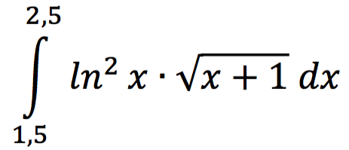

Исходный код программы:  
  
#include **<stdlib.h>**#include **<stdio.h>**#include **<math.h>**#include **<locale.h>**#include **<iostream>  
using namespace** std;  
  
**double** F(**double** x) { **return** (log(x)*log(x))*sqrt(x+1); }  
**double** RightRectangleMethod(**double** a, **int** n, **double** h)  
{  
 **double** s = 0;  
 **for** (**int** i = 1; i <= n; i++)  
 s += F(a + i * h) * h;  
 cout << **"Погрешность метода правых прямоугольников = "** << h / 2 * (F(a + h * n) - F(a));  
 **return** s - h / 2 * (F(a + h * n) - F(a));  
}  
  
**int** main()  
{  
 setlocale(LC_ALL, **"RUS"**);  
  
 **int** n;  
 **double** a, b, h;  
 cout << **"Численное интегрирование\n\nИнтервал от "**;  
 cin >> a;  
 system(**"cls"**);  
 cout << **"Численное интегрирование\n\nИнтервал от "** << a << **" до "**;  
 cin >> b;  
 cout << **"Шагов "**;  
 cin >> n;  
  
 h = (b - a) / n;  
  
 cout << **"\nМетод правых прямоугольников: "** << RightRectangleMethod(a, n, h)<<endl;  
  
 system(**"pause"**);  
 **return** 0;

}

Скриншоты программы:

